**Alta y modificación de clientes**

La pantalla de alta y modificación del cliente está separada en cuatro solapas

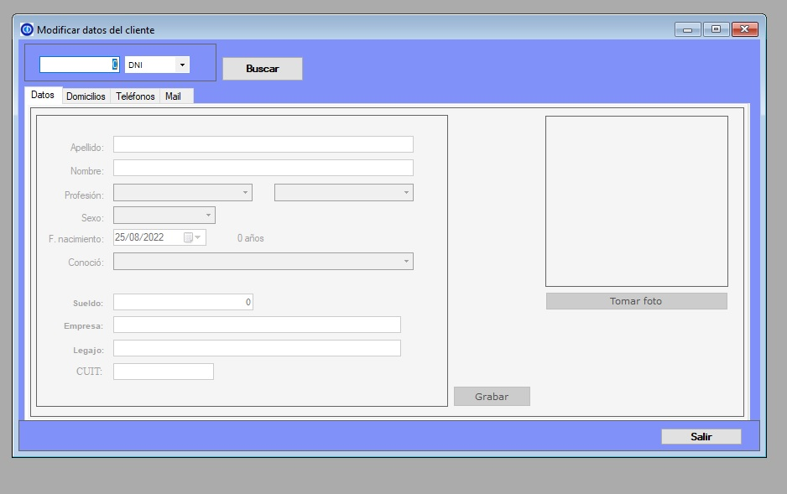

Solapa de datos:

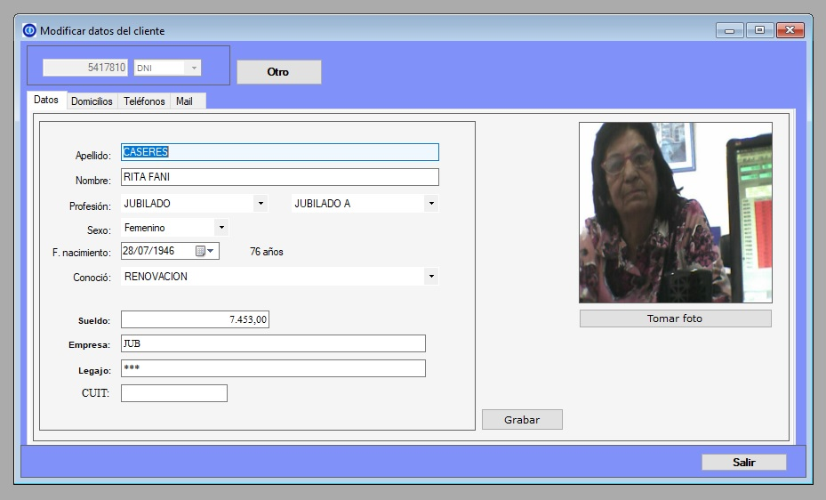

Esta pantalla graba los datos primarios del cliente.

Los datos como el apellido, nombre, sueldo, etc. Son obligatorios, no pueden quedar vacíos.

Solapa Domicilios:

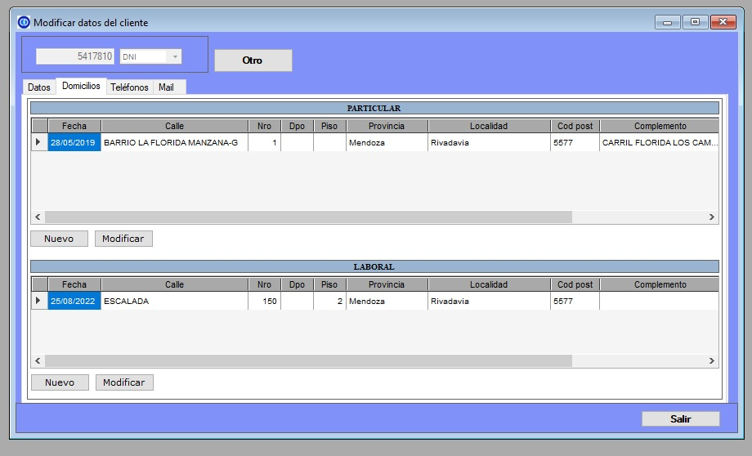

Separados por domicilios personales y laborales

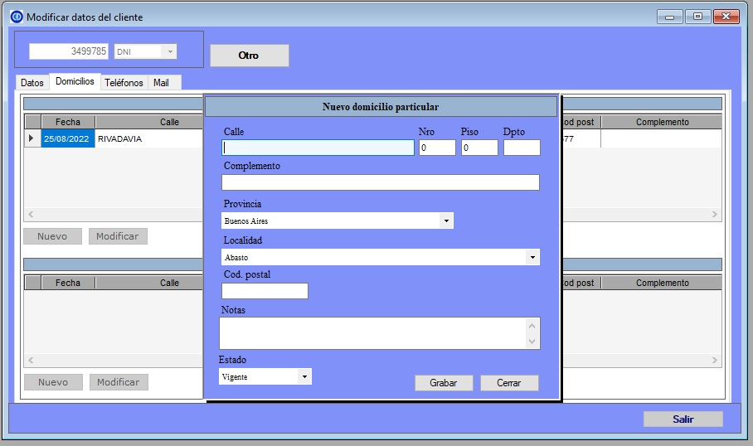

Solapa teléfonos:

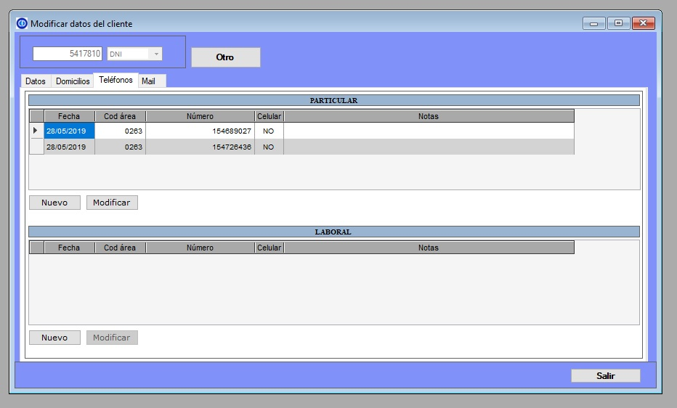

Solapa Mail:

